Муниципальное бюджетное учреждение
Дополнительного образования детей города Кызыла
«Детская школа искусств имени Нади Рушевой»

Разработка внеклассного мероприятия
Классный час

Тема: «Романтизм - эпоха рояля»

Разработчик:
Прокопьева Людмила Ивановна
Преподаватель по классу фортепиано

Кызыл-2021

Романтизм – это идейное и художественное течение, сформировавшееся в конце 18 – начало 19 веков сначала в литературе, затем в музыке и других искусствах.
В то время музыку считали самым возвышенным и идеальным видом искусства, так как только ей под силу выразить то, что слова и зримые образы выразить не в состоянии. Она наиболее полно выражает движение души, она - голос сердца, способный с наивысшей полнотой поведать о человеке, его духовном богатстве, о его жизни и чаяниях. Именно музыка в эпоху романтизма заняла ведущее место в системе искусств. «Музыка начинается там, где кончается слово» (Г.Гейне)
Основной задачей романтизма было чуткое, тонкое и глубокое изображение внутреннего мира, душевной жизни человека. Это свободное проявление творческой личности. Романтики верили в то, что чувства составляют более глубокий пласт души, чем разум. «Разум заблуждается – чувство никогда», - говорил композитор романтик Роберт Шуман.
В романтическом искусстве возникают темы:
Одиночества, любви ( Любовь человека к своему дому, к своему отечеству, к своему народу - сквозной нитью проходит через творчество всех композиторов - романтиков.
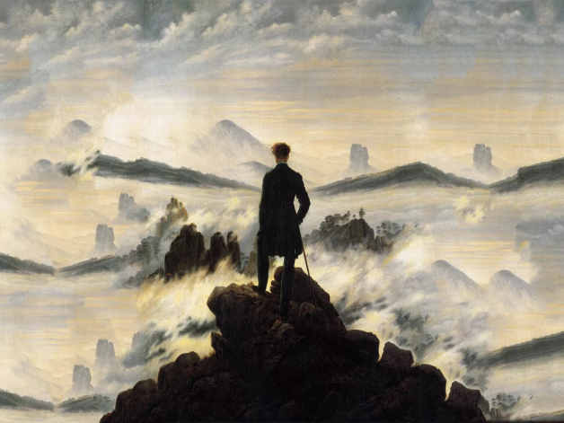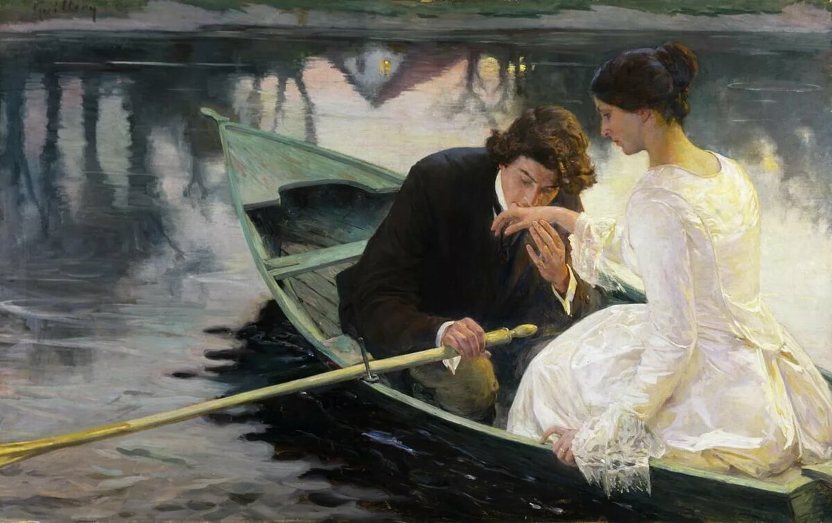
Историческая тема (Художники обращались к образам, идеям и сюжетам прошлого), сюжеты средневековой эпохи. (Возникает культ прекрасной дамы, образ храброго рыцаря.
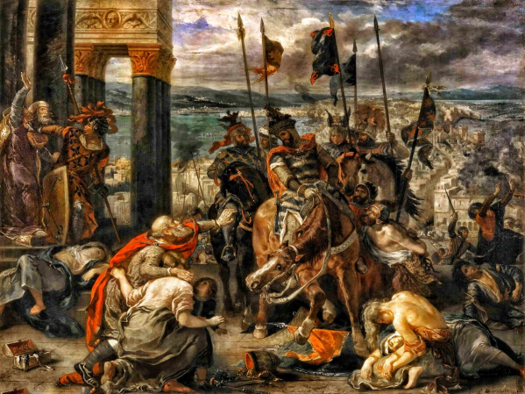
Фантастическая тема. В вымышленном мире можно уйти от реальности и найти в нем пристанище своей душе.
Тема странствий.
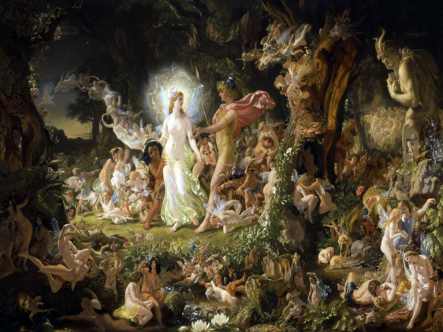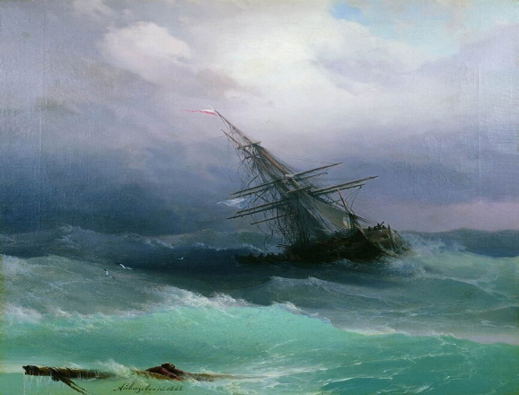
В композиторском творчестве сложилось множество национальных школ:
Национальная Русская школа (Михаил Иванович Глинка, Александр Сергеевич Даргомыжский, композиторы «Могучей кучки» - это Милий Алексеевич Балакирев, Цезарь Антонович Кюи, Александр Порфирьевич Бородин, Николай Андреевич Римский –Корсаков и Модест Петрович Мусоргский), кроме этого П.И. Чайковский и др.).
Венгрия (Ференц Лист, Ференц Эркель)
Польша (Фредерик Шопен, Станислав Монюшко)
Норвегия (Эдвард Григ)
Дания (Нильс Гаде)
Финляндия (Ян Сибелиус)
Великобритания (Эдуард Элгар)
Чехия (Антонин Дворжак, Бедржих Сметана)
Испания (Исаак Альбенис, Энрике Гранадос)
Музыканты-романтики наибольшее внимание уделяли камерным жанрам. Жанры вокальной (песни, романсы, монологи, баллада) и инструментальной миниатюры и инструментального ансамбля (квартет, квинтет) развивались на протяжении всего 19 века.
Фортепиано в 19 веке стал главным инструментом романтиков. К началу XIX в. в классическом инструментарии происходит знаменательное событие - старые клавишные инструменты с "перышковым" механизмом теснит похожее на них внешне фортепиано с молоточками'. На одном из первых играл Моцарт, и свои клавирные сочинения писал для него. В романтическом салоне этот инструмент царит: за полноту и певучесть звучания и за роскошный внешний вид в Париже его назвали "рояль", что по-французски означает "королевский". Он бурно завоевывает европейскую аудиторию - все страны охвачены модой: сочинять для него, слушать исполнителей-виртуозов, учиться у выдающихся учителей, играть дома танцы, аккомпанементы к романсам и песням, специально написанные для любительского музицирования пьесы.
Совершенствуется не только конструкция фортепиано, но и техника игры на нем, раскрывается его способность к созданию певческой кантилены, выразительных мелодических линий. Рояль бурно завоевывает аудиторию.Пишут для него в первую очередь композиторы - выдающиеся пианисты. Именно они способны "разглядеть", точнее, "расслышать" и явить свету сокрытые сокровища звучания и "извлечь" новые образы, потрясающие современников. Основы романтического пианизма были заложены Людвигом ван Бетховеном. Великие композиторы-пианисты: Франц Шуберт, Иоганнес Брамс, Роберт и Клара Шуман, Фредерик Шопен, Ференц Лист, Сергей Васильевич Рахманинов, Антон Григорьевич и Николай Григорьевич Рубинштейны, Джон Фильд ирландский композитор (большую часть прожил в России)
19 век – это век торжества фортепианной «литературы». Композиторы-романтики особенно были склонны к фортепианной миниатюре. Короткая пьеса становится желанной для художника-романтика: фиксация момента, беглая зарисовка настроения, пейзажа, характерного образа. Развились такие жанры фортепианной миниатюры как: экспромт, музыкальный момент, ноктюрн, прелюдия, вальс, «песни без слов», романс, колыбельная, интермеццо, баркарола, баллада, мазурка, полонез, этюды, программные пьесы, рапсодия и др.
Новое содержание музыки потребовало и новых выразительных средств. Это красота и яркость мелодии, насыщенность и развитость фактуры, сложность и красочность гармонии.
Самой главной фигурой романтического рояля на первом этапе романтизма следует назвать, конечно, Фридерика Шопена (1810-1949) - польского композитора. В его сочинениях - будь это маленькие незамысловатые прелюдии или масштабные сонаты, баллады, полонезы, экспромты и фантазии - никогда нет расчета на внешний эффект. Для его произведений характерно лирическая откровенность, глубина чувств, поэтичность.
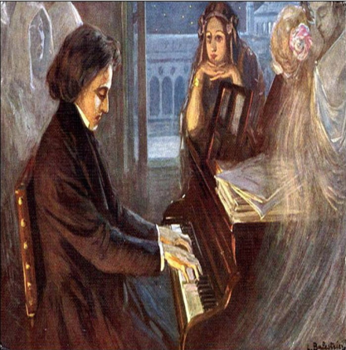
Гениальность Шопена проявилась в священном служении фортепиано, он его в значительной мере и вознес на тот пьедестал, который кажется нам сегодня естественным и неоспоримым. Он писал в основном для фортепиано.
Шопен не концертировал в широких масштабах. Он ненавидел трескучую виртуозную славу, ставившую артистов в зависимость от капризной моды. Между тем сохранились многочисленные свидетельства современников о выступлениях Шопена-виртуоза. Пианизм польского музыканта отличался тонким артистизмом, одухотворенным и нежным тоном, поражавшим современников пленительными оттенками, текучестью и плавностью мелодических линий, сверкающей "пассажной" техникой. Он был великолепным импровизатором.
Ференц Лист (1811 -1886) венгерский композитор, ровесник Шопена, но проживший долгую жизнь, стал подлинной знаменитостью европейского масштаба. Он был выдающимся пианистом, дававшим сотни концертов в разных странах - Франции, Англии, Австрии, Швейцарии, Испании, Португалии, Венгрии, Румынии, России. Но при насыщенной гастрольной жизни оставил огромное творческое наследие - свыше 600 произведений. Обладал виртуозной техникой, ярким артистизмом.
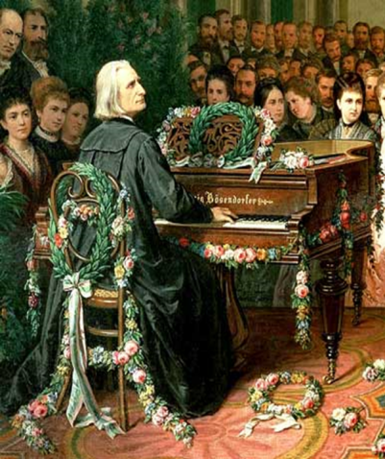
Лист был первым пианистом, который отваживался весь вечер играть одну фортепианную музыку, не деля ни с кем концертной эстрады. Так начиналась традиция так называемых Klavierabend'ов. Ференц Лист представлял новый тип виртуоза - тип исполнителя просветителя. Он выступал перед большими аудиториями, как пламенный оратор, творец красноречивой и страстной музыкальной речи, обращенной к тысячам. Унаследованный Листом от Бетховена героический характер исполнения, драматическая и "оркестральная" трактовка фортепиано в сочетании с тонкой красочной контрастностью и виртуозностью являлись совершеннейшими компонентами его умного "ораторского" искусства. Как известно, Лист был выдающимся импровизатором. Дыханием великолепной романтической импровизации насыщены многочисленные его фортепианные творения - рапсодии, фантазии, баллады, транскрипции и т. п. В Листе с поразительной гармоничностью сочетались страсть, вдохновение и расчетливое мастерство, импровизационность и ясная логика музыкального мышления.
Замечательной фигурой в романтическом пианизме Германии является Роберт Шуман (1810-1856). Наряду с обширным песенным наследием, его фортепианные сочинения входят в сокровищницу репертуара, живущего и сегодня активной концертной жизнью. В противоположность Шопену Шуман был насквозь "литературен" в музыке, о чем свидетельствует его интерес к многим поэтам в песне. Но и в инструментальной музыке отражались литературные источники: по Э.-Т.-А. Гофману написан цикл для фортепиано "Крейслериана", по роману Ж.-П. Рихтера фортепианная сюита "Бабочки". Девять фортепианных пьес "Лесные сцены" имеют заголовки: "Охотник в засаде", "Одинокие цветы", "Проклятое место", "Приветливый пейзаж" и т.п. Такая "программа" позволяет слушателю направить фантазию в определенное русло, провоцирует видеть в музыке "картины", "сюжеты", какие-то конкретные "действия".
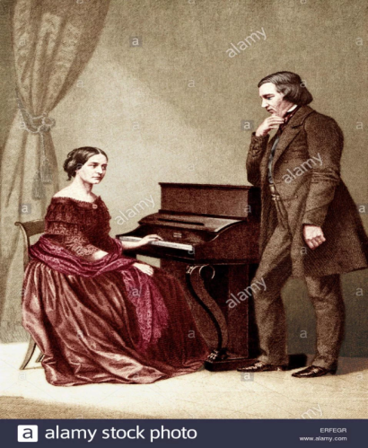
Русская фортепианная музыка развивается во второй половине XIX в. Чтобы писать для фортепиано, надо было его хорошо знать, владеть им... Но в России не было своей фортепианной традиции и тем более школы. Однако гастроли знаменитых западноевропейских пианистов способствовали становлению интереса к фортепиано. Выдающейся личностью был Антон Рубинштейн (1829-1894), блестящий виртуоз, основатель Петербургской консерватории. Его брат Николай Григорьевич Рубинштейн (1835-1881) стал первым ректором Московской консерватории. С первых же лет существования этих учебных заведений стала формироваться фортепианная школа, которой было суждено приобрести европейский резонанс, а в XX в. - и мировую славу.
Великий русский композитор Петр Ильич Чайковский (1849-1893) был замечательным пианистом, профессором Московской консерватории в первые годы ее существования. Его творчество для фортепиано не столь обширно, как у его западноевропейских коллег, но имя П.И. Чайковского – одно из самых славных имен в истории русской и мировой культуры. Трудно представить себе столь громкую и столь заслуженную славу. Немногим художникам довелось при жизни познать не только восторги творчества, но и восторги благодарных слушателей. Чайковский познал и то, и другое.
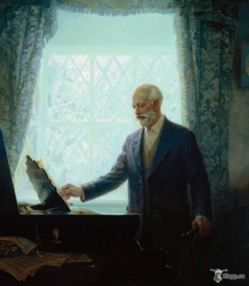
Фортепианные сочинения П.И. Чайковского – значительная по масштабам, многообразная по содержанию и форме часть творческого наследия композитора: в целом создано 117 фортепианных произведений самых различных жанров. Наряду с монументальными концертами и «Большой сонатой», перу композитора принадлежит несколько фортепианных циклов, а также множество фортепианных миниатюр (вальсы, ноктюрны, экспромты, характерные пьесы и др.).
Чайковский не был концертирующим пианистом. Публичные выступления всегда стоили ему огромного нервного напряжения. Между тем он блестяще владел фортепиано, что неоднократно отмечали многие современники. Знание технических возможностей инструмента, широкая эрудиция в области фортепианной литературы позволили композитору создать свой собственный своеобразный фортепианный стиль, который сложился под влиянием выдающихся образцов фортепианной музыки XIX века – произведений Рубинштейна, Глинки, Листа, Шопена и, в особенности, Шумана, чью музыку Чайковский всегда высоко ценил.
Имя еще одного русского пианиста и композитора тоже связано с Московской консерваторией: ее выдающийся ученик Сергей Васильевич Рахманинов (1873-1943). Это гениальный композитор, выдающийся пианист-виртуоз и дирижёр, имя которого стало символом русской национальной и мировой музыкальной культуры.

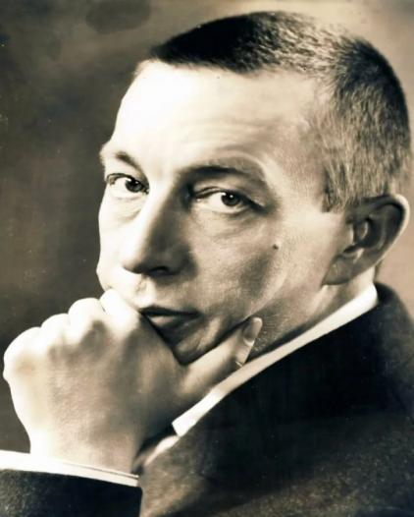
Творчество Рахманинова чрезвычайно многогранно. Фортепьянная музыка занимает особое место в его творчестве. Лучшие произведения он написал для своего любимого инструмента –фортепиано. Это 24 прелюдии, 15 этюдов-картин, 4 концерта для фортепиано с оркестром, «Рапсодия на тему Паганини» для фортепиано с оркестром и др.
Рахманинов был феноменальным пианистом и первым русским композитором, произведения которого вошли значительным вкладом в мировую сокровищницу фортепианного искусства. Несмотря на то что он прожил почти половину XX столетия, он остался подлинным романтиком и высшим выражением, символом русского романтизма.
Поздний романтизм захватывает конец 19 – начало 20 века. Это творчество Густава Малера, Рихарда Штрауса, Клода Дебюсси, Александра Николаевича Скрябина, Брукнера. Эпоха романтизма сыграла огромную роль в истории развития Западно-европейской и Российской культуры. Медленно, но верно проникая в искусство и культуру, новое направление привносило иные краски и оттенки в художественный мир, удивляя всех смелыми идеями и обнажённой натурой психологизма – новаторством романтизма.

